1. **Azartspēles organizētāja nosaukums, juridiskā adrese un tālruņa numurs**

SIA "BALTENT"

Reģ. Nr. 40203068277

Krišjāņa Valdemāra iela 33- 6

LV-1010, Rīga, Latvija

Tel: 27775559

2. **Spēles nosaukums un veids**

**Lightning Roulette**

Rulete

Ražotājs : Evolution Malta Limited

3. **Spēles dalības maksa (likme)**

Minimālā likme 0.20 €

Maksimālā likme 5 000 €

Minimālā un Maksimālā likme uz atšķirīgām spēles galda pozīcijām uzrādītas tabulā Spēles noteikumos.

4. **Kārtība, kādā dalībnieks var piedalīties spēlē**

Interneta vietnē [www.spins.lv](http://www.spins.lv) nospiežot ikonu “LIVE KAZINO” spēlētājs nokļūst lapā, kur spēle tiek palaista, nospiežot spēles ikonu “Lightning Roulette”.

**5. Spēles norise**

Rulete balstīta uz nejaušības principa. Spēles mērķis ir pareizi prognozēt skaitli, kas izkritīs ruletes rata griezienā. “Lightning Roulette” sastāv no ruletes rata un spēles galda. Šajā spēlē:

1. Spēles ratu kabatiņas numurētas no 0 līdz 36.

2. Ir iespēja likt Sauktās likmes.

3. Ir iespēja likt Kaimiņu likmes.

4. Zibens papildiespēja

***Spēles noteikumi***

***Vispārējie noteikumi***

1. Ruletes spēles iznākums atkarīgs no tā, kur uz Ruletes rata apstāsies bumbiņa.

2. Pēc visu likmju veikšanas, Dīleris iemet Ruletes ratā bumbiņu pretēji rata griešanās virzienam.

3. Bumbiņa iekrīt vienā no numurētajām rata kabatiņām.

***Iekšējo likmju noteikumi***

Iekšējās likmes ir likmes, kad viens spēļu žetons tiek likts uz viena vai vairākiem blakus esošiem skaitļiem uz spēļu galda.

*Piezīme: minimālā kopējā grieziena likme ir 0.20€*

|  |  |  |  |
| --- | --- | --- | --- |
| **Likmes nosaukums** | ***Minimālā likme*** | ***Maksimālā likme*** | **Likmes apraksts** |
| Likme **Vienkāršs skaitlis** jeb **Tiešā**  **likme** | 0.20 | 250 | Likme uz vienu skaitli. Žetons tiek novietots uz skaitļa. |
| Likme **Vertikāli vai horizontāli blakus esoši skaitļi** jeb **Divi skaitļi** | 0.20 | 500 | Likme uz diviem blakus esošiem skaitļiem, pazīstama arī kā **divu skaitļu** likme. Žetons tiek novietots uz līnijas, kas atdala skaitļus. |
| Likme **Trīs pēc kārtas** jeb **Iela** | 0.20 | 750 | Likme uz trim skaitļiem vienā līnijā, pazīstama arī kā **trīs skaitļu** likme. Žetons tiek novietots uz līnijas pirmā skaitļa ārējās līnijas. |
| Likme **Stūris** jeb  **Kvadrāts** | 0.20 | 1000 | Likme uz četriem blakus esošiem skaitļiem, pazīstama arī kā **četru skaitļu** likme. Žetons tiek novietots izvēlēto četru  **Vienkāršo skaitļu** centrā. |
| Likme **Sešu ciparu Stūris** jeb **Līnija** | 0.20 | 1500 | Likme uz divām blakus esošām sešu skaitļu līnijām, kas  pazīstama arī kā **sešu skaitļu līnija**. Žetons tiek novietots virs **Duča** likmju līnijas, lai tas atrastos starp jūsu izvēlētajām divām līnijām. |

***Ārējo likmju noteikumi***

Ārējās likmes ir likmes, kad viens spēļu žetons tiek likts uz vairākiem blakus esošu skaitļu grupu uz spēļu galda.

|  |  |  |  |
| --- | --- | --- | --- |
| **Likmes**  **nosaukums** | ***Minimālā likme*** | ***Maksimālā likme*** | **Likmes apraksts** |
| Likme **Kolonna** | 0.20 | 3000 | Likme uz divpadsmit skaitļiem. Žetons tiek novietots uz viena no laukumiem **“2 to 1”**. |
| Likme **Ducis**. | 0.20 | 3000 | Likme uz divpadsmit skaitļiem: **Augšējais Ducis**, **Vidējais Ducis** vai **Apakšējais Ducis**. Žetons tiek novietots uz viena no šiem laukumiem: **Pirmie** 12, **Otrie** 12 vai **Trešie** 12. |
| Likme **18 skaitļi** | 0.20 | 5000 | Likme uz astoņpadsmit skaitļiem. Žetons tiek novietots uz viena no šiem  kvadrātiem: Pāris, Nepāris, Sarkans, Melns, 1-18 vai 19-36. |

***Saukto likmju noteikumi***

Sauktās likmes tiek liktas uz RACE TRACK, kas atrodas uz Ruletes galda blakus parasto likmju laukumam, un attēlo skaitļus tādā kartība, kā tie izvietoti uz Ruletes Rata.

**RACE TRACK** parādās nospiežot uz simbolu , kas atrodas ekrāna labajā pusē, blakus parasto likmju laukumam. RACE TRACK attēlo skaitļus tādā kartībā, kā tie izvietoti uz Ruletes Rata.

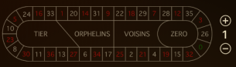

Tabulā paradītas iespējamās Sauktās likmes, žetonu skaits katrā Sauktajā likmē un žetonu izvietojums:

|  |  |  |
| --- | --- | --- |
| **Sauktās likmes nosaukums** | **Žetonu novietojums** | **Žetonu**  **skaits** |
| **Voisins de Zero** | 0, 2 un 3 (2 žetoni)  4 un 7  12 un 15  18 un 21  19 un 22  25, 26, 28 un29 (2 žetoni) 32 un 35 | 9 |

|  |  |  |
| --- | --- | --- |
| **Sauktās likmes nosaukums** | **Žetonu novietojums** | **Žetonu**  **skaits** |
| **Tiers** | 5 un 8  10 un 11  13 un 16  23 un 24  27 un 30  33 un 36 | 6 |
| **Orphelins** | 1  6 un 9  14 un 17  17 un 20  31 un 34 | 5 |
| **Jeu Zero** | 0 un 3  12 un 15  26  32 un 35 | 4 |

***Kaimiņu likmju noteikumi***

Kaimiņu likmes tiek liktas uz **RACE TRACK**, kurš parādās nospiežot uz simbolu , kas atrodas uz Ruletes galda blakus parasto likmju laukumam. RACE TRACK attēlo skaitļus tādā kartībā, kā tie izvietoti uz Ruletes Rata. 

Kaimiņu likme sastāv no **Tiešās likmes** uz kāda skaitļa un vēl divām **Tiešajām likmēm** uz šim skaitlim blakus uz ruletes rata esošiem skaitļiem uz katru pusi. Ieejot spēlē pēc noklusējuma tiek piedāvātas kaimiņu likmes ar 2 blakus skaitļiem uz katru pusi (kopā pieci skaitļi).

Tabulā paradītas Kaimiņu likmes (pēc noklusējuma - likmes ar 2 blakus skaitļiem uz katru pusi):

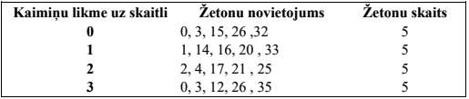

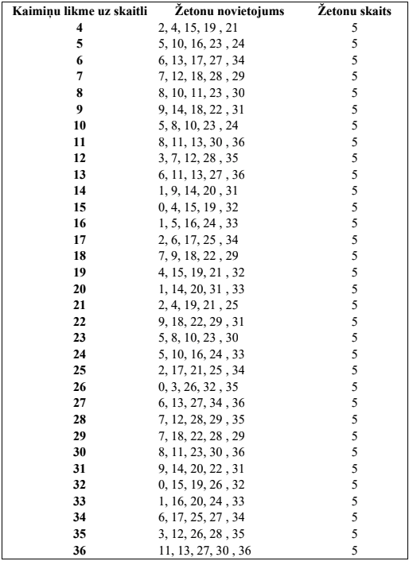

Spēlētājs var palielināt vai samazināt kaimiņu skaitu, izmantojot izvēlni: 

Kopējais žetonu skaits Kaimiņu likmēm mainās atbilstoši.

***Zibens papildiespējas noteikumi***

1. Katrā griezienā 1 līdz 5 “laimīgie” numuri tiek izvelēti pēc nejaušības principa.

2. Ja bumbiņa iekrīt viena no “laimīgajiem” numuriem un jums ir tiešā likme uz šī numura, tad jums tiks piemērota “laimīgā izmaksa”.

3. “Laimīgās izmaksas” ir robežās no 49:1 – 499:1

***Spēles vadība***

***Lai uzliktu likmi, rīkojieties šādi:***

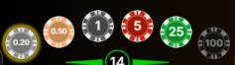

Lai izvēlētos spēles žetona vērtību, klikšķiniet uz žetoniem.

Klikšķiniet uz vietas uz spēles laukuma, kur vēlaties likt likmi tik reizes, cik izvēlētās denominācijas žetonus vēlaties uzlikt.

Lai noņemtu tikai pēdējo uz galda uzlikto žetonu, spiediet pogu. Lai izvēlētos iepriekšējās spēles žetonu likmi uz tiem pašiem likmes laukiem, spiediet pogu.

Lai dubultotu jau uzlikto likmi visās pozīcijās, lietojiet pogu.

6. **Nosacījumi, kuriem iestājoties dalībnieks saņem laimestu, un laimestu lielums [arī laimestu attiecība pret dalības maksu (likmi)]**

Nosacījums, lai saņemtu laimestu, ir prognozēt skaitli, uz kura bumbiņa apstāsies. Likmi veicat, balstoties uz savu prognozi.

Svarīgi:

Nepareiza darbība atceļ visas spēles un izmaksas.

Izmaksu Tabula:

|  |  |
| --- | --- |
| **Likmes nosaukums** | **Izmaksa** |
| **“Laimīga izmaksa”** | **49-499:1** |
| **Tiešā likme** | **29:1** |
| **Divi skaitļi** | **17:1** |
| **Iela** | **11:1** |
| **Kvadrāts** | **8:1** |
| **Līnija** | **5:1** |
| **Kolonna** | **2:1** |
| **Ducis** | **2:1** |
| **18 skaitļi** | **1:1** |
| **Pāra / Nepāra** | **1:1** |
| **Sarkans / Melns** | **1:1** |

7. **Kārtība, kādā notiek pieteikšanās uz laimestu un kādā to izsniedz** Laimests tiek automātiski ieskaitīts klienta Spins.lv kontā.

8. **Termiņš, līdz kuram azartspēles dalībnieks var pieteikties uz laimestu**

Laimesti, kas nepārsniedz 720 euro tiek izmaksāti nekavējoties pēc spēles sesijas beigām. Laimesti no 720 euro līdz 14300 euro tiek izmaksāti 24 stundu laikā. Laimesti, kuri pārsniedz 14300 euro izmaksā azartspēles noteikumos apstiprinātā kārtībā ne vēlāk kā 30 dienu laikā un ne vairāk kā divos maksājumos

9. **Kur dalībnieks var vērsties pretenziju gadījumā, kā arī pretenziju izskatīšanas kārtība**

Sūdzības un pretenzijas pieņem tikai rakstiskā veidā, 15 dienu laikā pēc spēles sesijas beigām Kompānijas administrācijā pēc adreses: Rīga, Krišjāņa Valdemāra iela 33-6, LV-1010. Tāpat iespējams sazināties, atverot klientu atbalsta čatu mājāslapā vai rakstot uz [support@spins.lv](mailto:support@spins.lv) epasta adresi, un parakstot savu vēstuli ar drošu elektronisko parakstu, kas satur laika zīmogu. Sūdzības tiks izskatītas un atbildes tiek sniegtas 10 darba dienu laikā no to saņemšanas brīža.

10. **cita informācija, kuru azartspēles organizētājs uzskata par nepieciešamu.**